

**Gestão das atividades de aventura do Clube do Paiva.**

P3 G4

Joana Cunha (98189)

Diana Rocha (98524)

Análise de Requisitos

Requisitos:

Escolhemos desenvolver uma base de dados para atividades de aventura do clube do Paiva, de forma que possa haver um gerenciamento destas atividades e do aluguer de equipamento.

Poderá ser feita a gestão de atividades que cada cliente reserva e também a gestão dos equipamentos necessários para cada atividade.

* Pesquisar, as atividades marcadas por cliente, e que equipamentos é que o cliente terá que levantar.
* Consultar o guia que está encarregue de ajudar o cliente.
* Consultar as atividades correspondentes a cada época, as datas em que estas se realizam e os respetivos preços de cada uma.
* Alterar os dados relativos ao equipamento de forma a haver uma gerência do stock.

Entidades:

Um **cliente** é caracterizado por um nome, nº de telemóvel, mail e ainda possui a fatura da compra.

A **fatura** tem um id que a identifica, o NIF da empresa Clube do Paiva, uma ou mais atividades e uma data.

A empresa **Clube do Paiva** possui um NIF, parcerias, redes sociais, mail e telemóvel.

Um **funcionário** tem um nº de funcionário único e existem dois tipos de funcionários.

Um **guia** é um funcionário que possui um horário mais flexível mediante as atividades que estão a decorrer.

Um **gerente** é um funcionário que possui um horário fixo, que está encarregue de receber os clientes e gerir o funcionamento da empresa.

Uma **atividade** pode ou não ser uma atividade inclusiva, tem um nome, uma época, nº de pessoas, preço e o equipamento fornecido.

**Rafting, Canyoning, Canoa, Rivertrekking**, são atividades com diferentes características.

O **equipamento** tem nome, tamanho, quantidade em stock e está sempre relacionado com uma atividade.

Esquema relacional

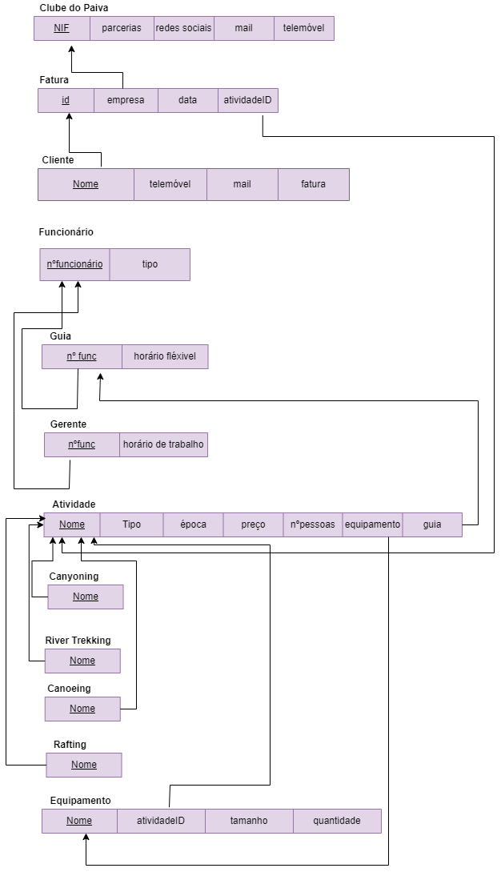

Diagrama Entidade-Relacionamento

